安管人员证书申请办理指南

一、申请条件：“安管人员”考试成绩合格并在福建省建设人才与科技发展中心网站和厦门市建设从业人员综合服务平台均查询到成绩的人员可在厦门市建设从业人员综合服务平台提交证书申请；
二、申请网址：厦门市建设从业人员综合服务平台网址：http://120.41.36.48:8123/gaia/peelLogin.html#/
三、申请流程：登录厦门市建设从业人员综合服务平台——个人登录——业务办理——新增申请——证书申请--提交上报--主管审批后--我的证书下载电子证书；
四、注意事项：
1.提交申请若提示需闽政通入职时，企业应在福建省住房和城乡建设政务服务系统和厦门市建设行政审批系统两个平台向个人发出入职邀请，个人同意入职后再提交证书申请；福建省住房和城乡建设政务服务系统网址: https://220.160.52.164:8813/gaia/login.html#/，厦门市建设行政审批系统: http://120.41.36.48:8123/gaia/peelLogin.html#/。
2.考生应在成绩公布后1个月内完成证书申请业务；
3.业务联系地址和电话：厦门市湖里区云顶北路842号政务服务中心三楼C厅3号窗口，0592-7703866。

五、操作示范：
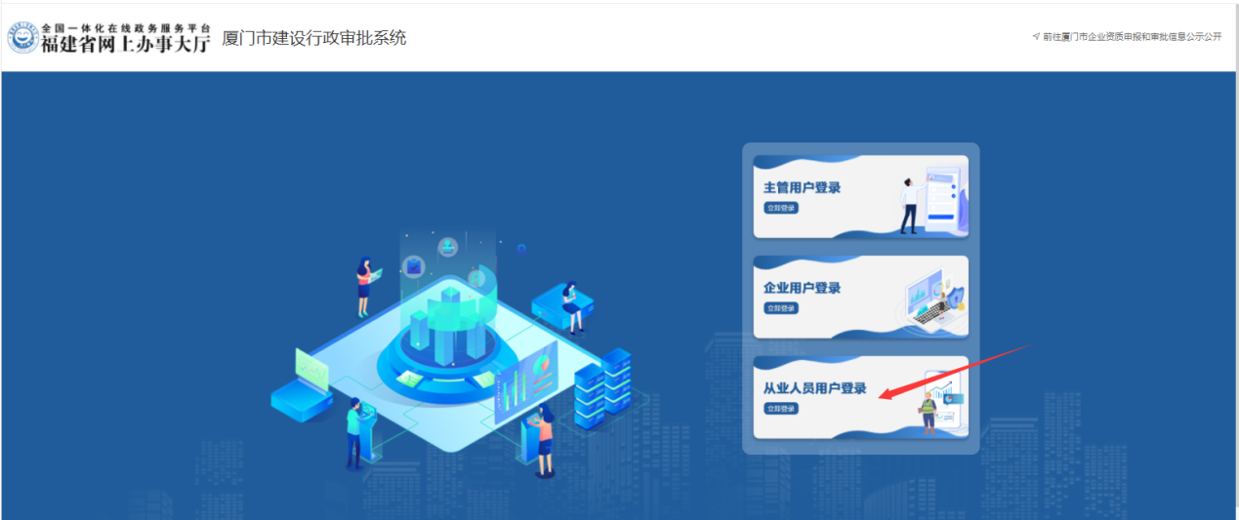
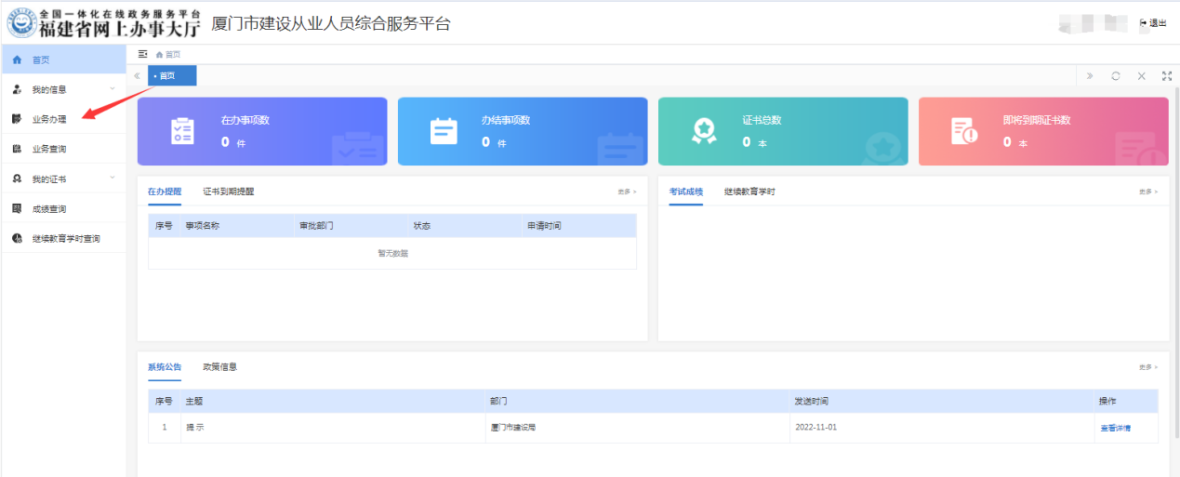
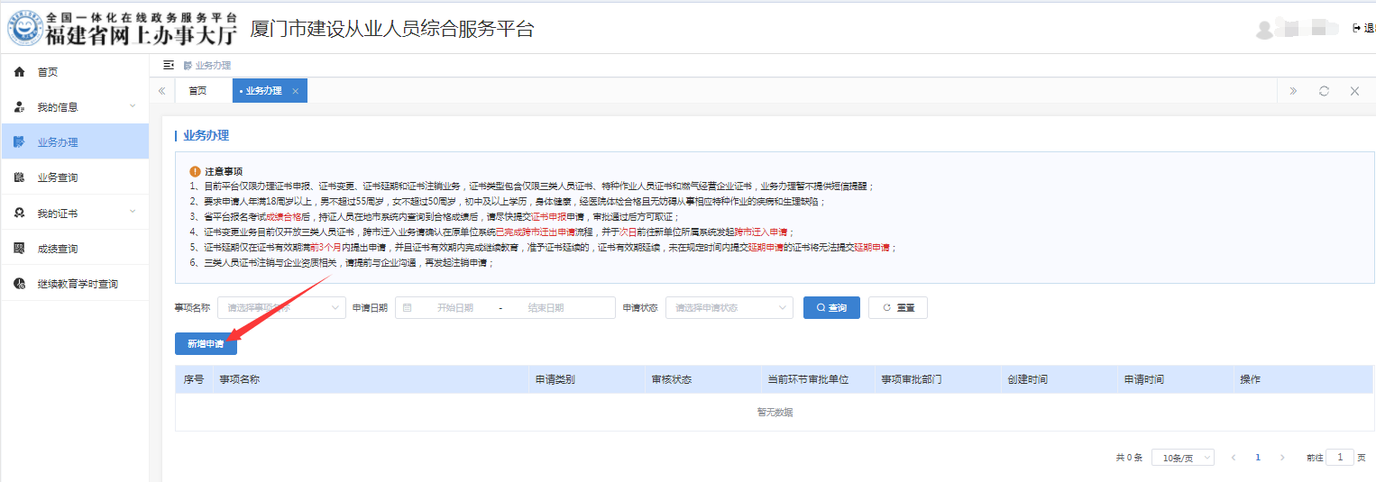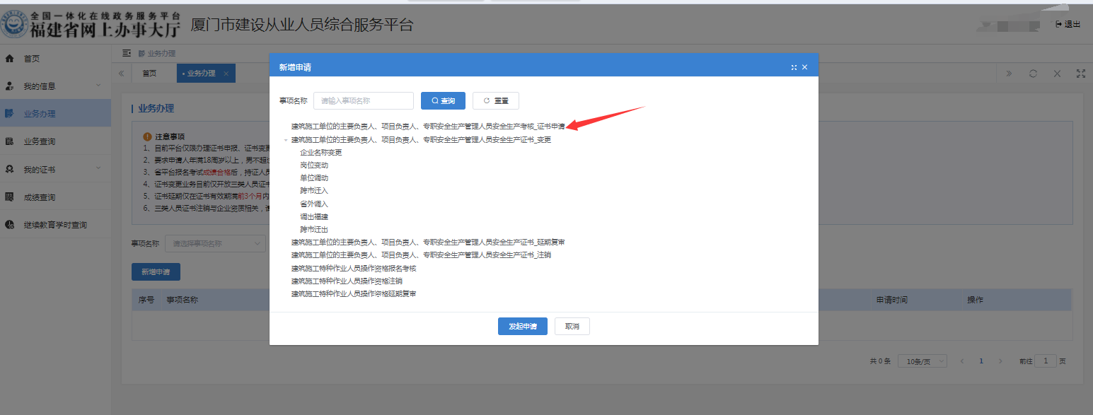
福建省住房和城乡建设政务服务系统网址:
https://220.160.52.164:8813/gaia/login.html#/
厦门市建设行政审批系统:
http://120.41.36.48:8123/gaia/peelLogin.html#/
